1. (Fei-SP) - Qual a resistência equivalente da associação a seguir?
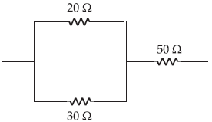
a) 80 Ω
b) 100 Ω
c) 90 Ω
d) 62 Ω
e) 84 Ω

2 (F. E.EDSON DE QUEIROZ - CE) - Dispõe-se de três resistores de resistência 300 ohms cada um. Para se obter uma resistência de 450 ohms, utilizando-se os três resistores, como devemos associá-los?
a) Dois em paralelo, ligados em série com o terceiro.
b) Os três em paralelo.
c) Dois em série, ligados em paralelo com o terceiro.
d) Os três em série.
e) n.d.a.

3. (PUC) - Três resistores idênticos de R = 30 Ω estão ligados em paralelo com uma bateria de 12 V. Pode-se afirmar que a resistência equivalente do circuito é de
a) Req = 10Ω, e a corrente é 1,2 A.
b) Req = 20Ω, e a corrente é 0,6 A.
c) Req = 30Ω, e a corrente é 0,4 A.
d) Req = 40Ω, e a corrente é 0,3 A.
e) Req = 60Ω, e a corrente é 0,2 A.

4.(Mack) - Na associação de resistores da figura a seguir, os valores de i e R são, respectivamente:
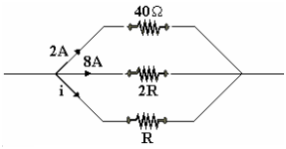
a) 8 A e 5 Ω
b) 16 A e 5 Ω
c) 4 A e 2,5 Ω
d) 2 A e 2,5 Ω
e) 1 A e 10 Ω

5.No trecho de circuito elétrico a seguir, a ddp entre A e B é 60 V e a corrente i tem intensidade de 1 A. O valor da resistência do resistor R é:
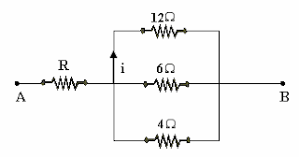
a) 10 Ω
b) 8 Ω
c) 6 Ω
d) 4 Ω
e) 2 Ω

6. ENEM - Por apresentar significativa resistividade elétrica, o grafite pode ser utilizado para simular resistores elétricos em circuitos desenhados no papel, com o uso de lápis e lapiseiras. Dependendo da espessura e do comprimento das linhas desenhadas, é possível determinar a resistência elétrica de cada traçado produzido. No esquema foram utilizados três tipos de lápis diferentes (2H, HB e 6B) para efetuar três traçados distintos.
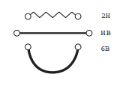
Munido dessas informações, um estudante pegou uma folha de papel e fez o desenho de um sorvete de casquinha utilizando-se desses traçados. Os valores encontrados nesse experimento, para as resistências elétricas (R), medidas com o auxílio de um ohmímetro ligado nas extremidades das resistências, são mostrados na figura. Verificou-se que os resistores obedeciam à Lei de Ohm.
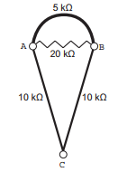
Na sequência, conectou o ohmímetro nos terminais A e B do desenho e, em seguida, conectou-o nos terminais B e C, anotando as leituras RAB e RBC, respectivamente. Ao estabelecer a razão RAB / RBC, qual resultado o estudante obteve?
a) 1
b) 4/7
c) 10/27
d) 14/81
e) 4/81

7.UNICAMP - Nos últimos anos, materiais exóticos conhecidos como isolantes topológicos se tornaram objeto de intensa investigação científica em todo o mundo. De forma simplificada, esses materiais se caracterizam por serem isolantes elétricos no seu interior, mas condutores na sua superfície. Desta forma, se um isolante topológico for submetido a uma diferença de potencial U , teremos uma resistência efetiva na superfície diferente da resistência do seu volume, como mostra o circuito equivalente da figura abaixo.
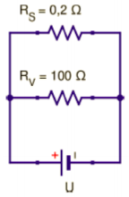
Nessa situação, a razão F = is/iv entre a corrente is que atravessa a porção condutora na superfície e a corrente iv que atravessa a porção isolante no interior do material vale
a) 0,002.
b) 0,2.
c) 100,2.
d) 500.

8.(Mackenzie-SP) - Um resistor de resistência 20 Ω é percorrido por uma corrente de intensidade i, quando submetido à ddp U. A esse resistor, associamos em paralelo outro de resistência R. Ao aplicarmos a associação à ddp U, verificamos que essa associação é percorrida por corrente de intensidade 5i. O valor de R é:
a) 5 Ω
b) 6 Ω
c) 8 Ω
d) 10 Ω
e) 16 Ω

9.(UE – MT) - A diferença de potencial entre os extremos de uma associação em série de dois resistores de resistências 10 Ω e 100 Ω é 220V. Qual é a diferença de potencial entre os extremos do resistor de 10 Ω?
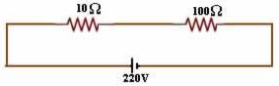
10.(UEL) - Considere os valores indicados no esquema a seguir que representa uma associação de resistores.
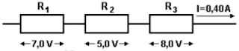
O resistor equivalente dessa associação, em ohms, vale:
a) 8
b) 14
c) 20
d) 50

11.(UFMG) - Na sala da casa de Marcos, havia duas lâmpadas que eram ligadas/desligadas por meio de um único interruptor. Visando a economizar energia elétrica, Marcos decidiu instalar um interruptor individual para cada lâmpada. Assinale a alternativa em que está representada uma maneira CORRETA de se ligarem os interruptores e lâmpadas, de modo que cada interruptor acenda e apague uma única lâmpada.
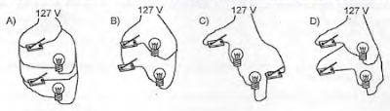

12.(UDESC) - Em Santa Catarina, as residências recebem energia elétrica da distribuidora Centrais Elétricas de Santa Catarina S. A. (CELESC), com tensão de 220 V, geralmente por meio de dois fios que vêm da rede externa. Isso significa que as tomadas elétricas, nas residências, têm uma diferença de potencial de 220 V. Considere que as lâmpadas e os eletrodomésticos comportam-se como resistências. Pode-se afirmar que, em uma residência, a associação de resistências e a corrente elétrica são, respectivamente:
A) em série; igual em todas as resistências.
B) em série; dependente do valor de cada resistência.
C) mista (em paralelo e em série); dependente do valor de cada resistência.
D) em paralelo; independente do valor de cada resistência.
E) em paralelo; dependente do valor de cada resistência.

GABARITO:

1 D 11 B
2 A 12 E
3 A
4 B
5 B
6 B
7 D
8 A
9 20 V
10 D

